**Phòng Giáo dục và Đào tạo .....**

**Trường Tiểu học .....**

**Đề thi Giữa kì 1 Toán lớp 5**

*(Bộ sách: Chân trời sáng tạo)*

*Thời gian làm bài: .... phút*

**I. Phần trắc nghiệm. (3 điểm)**

*Khoanh tròn vào chữ cái đặt trước câu trả lời đúng:*

**Câu 1.** Số thập phân 47,05 đọc là: **(0,5 điểm)**

**A.** Bốn mươi bảy phẩy năm

**B.** Bốn bảy phẩy năm

**C.** Bốn mươi bảy phẩy không năm

**D.** Bốn mươi bảy phẩy lăm không

**Câu 2.** Số lớn nhất trong các số sau đây, khi làm tròn đến số tự nhiên gần nhất ta được kết quả là 7 là: **(0,5 điểm)**

**A.** 6,98

**B.** 7,89

**C.** 6,099

**D.** 7,31

**Câu 3.** Trên bản đồ tỉ lệ 1 : 1 000 000, quãng đường từ Hà Nội đến Hưng Yên dài 6,4 cm. Độ dài thật của quãng đường đó dài là: **(0,5 điểm)**

**A.** 640 m

**B.** 64 000m

**C.** 640 km

**D.** 64 km

**Câu 4.** Số các số thập phân có một chữ số ở phần thập phân sao cho các số đó vừa lớn hơn 1 vừa nhỏ hơn 2 là: **(0,5 điểm)**

**A.** 8 số

**B.** 9 số

**C.** 10 số

**D.** 11 số

**Câu 5.** Số thập phân có phần nguyên là số chẵn lớn nhất có hai chữ số và phần thập phân là số lẻ bé nhất có hai chữ số là: **(0,5 điểm)**

**A.** 99,01

**B.** 99,11

**C.** 98,11

**D.** 98,01

**Câu 6.** Người ta lát sàn một căn phòng hình chữ nhật có chiều dài 10 m, chiều rộng 9 m bằng những mảnh gỗ hình chữ nhật có chiều dài 50 cm, chiều rộng 30 cm. Số mảnh gỗ cần để lát kín sàn căn phòng đó là: **(0,5 điểm)**

**A.** 500 mảnh gỗ

**B.** 600 mảnh gỗ

**C.** 700 mảnh gỗ

**D.** 800 mảnh gỗ

**II. Phần tự luận. (7 điểm)**

**Bài 1.** Viết tỉ số của số đo thứ nhất và số đo thứ hai dưới dạng phân số tối giản. **(1 điểm)**

| **Số đo thứ nhất** | 4 kg | 35m | 28 m2 | 663 phút |
| --- | --- | --- | --- | --- |
| **Số đo thứ hai** | 8 kg | 65 m | 40 m2 | 12 phút |
| **Tỉ số** | 1  2  12  kg | ……. | ……. | ……. |

**Bài 2.** Viết phân số thành phân số thập phân rồi chuyển thành số thập phân (theo mẫu) **(1 điểm)**

**Mẫu:**

3

5

=

6

10

=

0,6

35=610=0,6

| **a)**  3  50  350  = ……………. | **b)**  24  600  24600  = ……………. |
| --- | --- |
| **c)**  13  4  134  = ……………. | **d)**  6  25  625  = ……………. |

**Bài 3.** Điền số thích hợp vào chỗ trống. **(1 điểm)**

Người ta vừa xây dựng một nhà máy xử lí rác thải trên một khu đất hình vuông cạnh 600 m. Hỏi khu đất đó có diện tích là …………………………… héc-ta

**Bài 4.** Nối các cặp số thập phân bằng nhau **(1 điểm)**

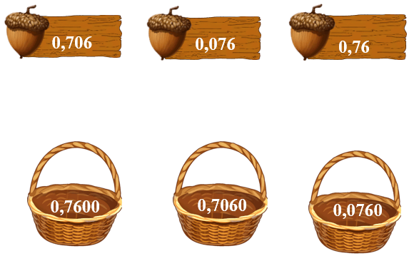

**Bài 5.** Tính **(1 điểm)**

| **a)** 980 g = ………..kg | **b)** 8 m 4 dm = ………… m |
| --- | --- |
| **c)** 7 tấn 125 kg = …………. tấn | **d)** 7 dm2 38 cm2 = …………. cm2 |

**Bài 6.** Tổng của hai số là 3 736, nếu giảm số thứ nhất đi 7 lần thì được số thứ 2. Tìm 2 số đó. **(2 điểm)**

*Bài giải*

…………………………………………………………………………………

…………………………………………………………………………………

…………………………………………………………………………………

…………………………………………………………………………………

…………………………………………………………………………………

…………………………………………………………………………………

…………………………………………………………………………………

…………………………………………………………………………………

…………………………………………………………………………………